数据采集系统

传感器原理 转换信号

信号处理 放大 阻抗匹配 滤波

基本放大电路的计算

共模差模信号处理

仪表放大器原理、计算

小信号噪声处理

噪声因子等指标，计算

信号相关性基本电路原理和计算

信号滤波 低高带通滤波器

离散化 采样原理 AD转换 编码

通讯 通讯方式

地学测量

电法 磁法

岩石特性 地电阻 测量点 记录点 系数

**重点复习内容（1月·3号，方支剑）**

1、数据采集系统的架构  
2、传感器组成  
3、仪表放大器工作原理  
4、微弱信号的指标特性、相关检测原理  
5、模数转换器工作原理  
6、信号基本类型与定义、数字的描述类型、通讯方式  
7、地球物理勘探的定义、分类与应用  
8、电阻率法测量原理、常用测量装置、原理、装置系数与记录位置  
9、视电阻率法的定义、电法勘探对电阻率分布情况的探测  
10、地磁场的组成与定义  
11、岩石的主要特性  
12、磁场磁感应强度的计算、质子旋进仪的原理

LabVIEW部分

Labview采用可视化编程技术 √

VI运行过程中数据是流动的 √

创建子程序时可以用连线给前面板的控制器和指示器分配端口，在前面板左上角关联 √

**调试：**除了传统的单步执行、断点、探针，labview还可以高亮执行

**隧道、自动索引、移位寄存器：（必考）**。

口诀：隧道输入输出是（数据）本身，自动索引，输入时降一维，输出时升一维。

**隧道的功能：**用于把数据传入/传出循环结构，传递前后数据的值和类型不发生变化，穿出的值是循环执行至最后一次得到的结果。

**自动索引**（labview特有）：**传入：**数组连接到循环结构的边框时，会在边框上生成可流动数据的隧道。生成隧道后，可选择是否打开自动索引功能。若打开，则数组将在每次循环中顺序经隧道送过一个元素；该元素在原数组中的索引（地址信息），与当次循环计数端子的值相同。若关闭，则将整个数组送进循环内。**传出：**自动把循环内的数据组织、收集、整理成数组，以数组形式传递出来。 **移位寄存器：**成对存在，也可做迭代移位寄存器使用，突出了递归的功能，把本次循环的结果传到下一次循环执行的开始作为初始值。

**与局部变量相比 全局变量的优势：**

全局变量自身不需要标签（变量没有名字）能执行 **错**

全局变量遵循数据流模式，因此不会产生竞争（竞态条件） **错 ——**慎用全局变量的原因

全局变量可以在两个VI之间传递数据 **对**

**使用局部变量的优点：**

实现了非连线框图区域之间的数据传递，从而减小了程序连线的拥挤程度，使界面更加简洁

**缺点：**（1）但若过多使用局部变量，会使程序的可读性变差，可能导致不易发现的编程错误，（2）在多线程并行运行的程序中，局部变量可能引起竞态条件（不能同时读写）

**VI的3个组成部分：**前面板、程序框图、图标/连接器（连线）

**Labview中的3种选板：**工具选板，控件选板，函数选板

**2种顺序程序结构：**平铺式（从左至右一帧一帧依次执行），层叠式（按右键转换 更小巧）

**波形图和波形图表的区别：**

波形图用于事后处理；波形图表用于实时显示。

波形图收到新数据时，将旧数据擦除，用新数据绘制曲线，显示新数据；波形图表保留旧数据，把新数据拼在旧数据后。因此说：波形图没有记忆功能，波形图表有记忆功能。

波形图不能接收单值，波形图表可接受单值

接收二维数组时，波形图一行对应一组数据；波形图表一列对应一组数据

波形图表可接受：单值，一维数组，二维数组，波形（簇），簇组成的数组。

**有限状态机三要素：**while循环，条件结构/事件结构，移位寄存器

**采样率（采样频率）：**每秒采样次数

**样本数：**采样的总数

**采样定理**：采样频率不低于信号中最高频率分量的两倍 实际取5到10倍

理论课部分

数据采集系统包含传感器、信号调理电路、采样\保持器、模数转换器、计算机及外设

传感器的组成

敏感元件：直接感受被测量的变化，并输出与被测量乘确定关系的某一物理量

转换元件”将铭感元件输出的物理量转换成适合传输或测量的信号

测量电路：把转换元件输出的信号进一步转换和处理，以获得更好的品质特性

常用的传感器

电阻式传感器（金属应变片+电桥电路）：金属应变片受力会改变电阻，通过直流电桥放大输出，输出电压正比于阻值变化

霍尔式传感器：给一半导体薄片通电，由于霍尔效应在垂直于磁场和电流方向产生静电场，测量静电场两端电压即可得到磁场强度

信号的处理：放大微弱信号、匹配阻抗、滤除干扰；

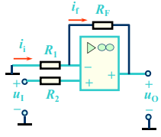运算放大电路

反向 正向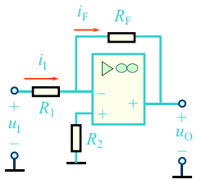





加法 减法

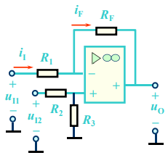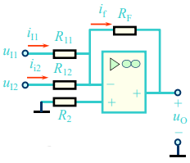



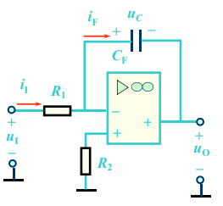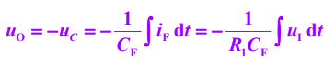积分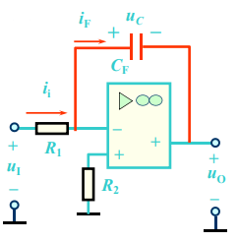 微分

加法器无法抑制共模噪声、减法器无法阻抗匹配

仪表放大器：输入端增加缓冲、同向差分输入

优点：高共模抑制比、高输入阻抗、低噪声、低失调电压及漂移、低线性误差、具有检测和参考端；

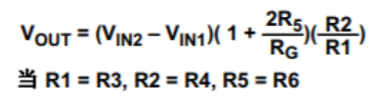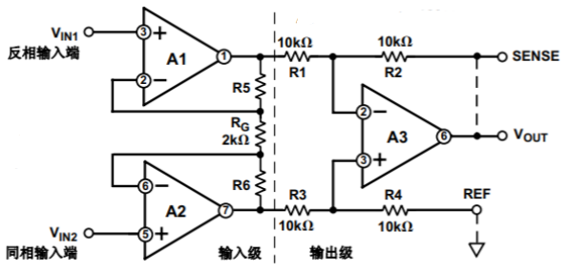

同向输入能大幅提高电路输入阻抗，减小电路对微小信号的衰减；

差分输入能让后级输入信号的共模抑制比提高；

A3组成的差分放大，可在共模抑制比要求不变的情况下，降低对电阻的精度匹配，从而使电路有更好的共模抑制能力，调节Rg即可调节电路增益；

微弱信号：幅值相对与噪声很微弱，信号幅值极小

噪声系数、噪声因数

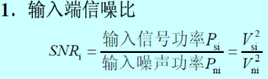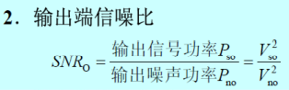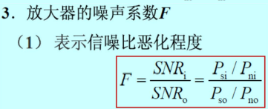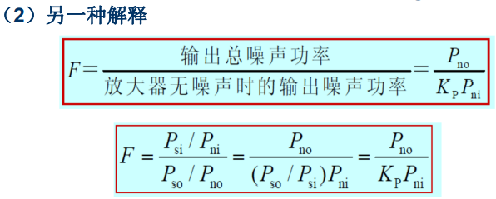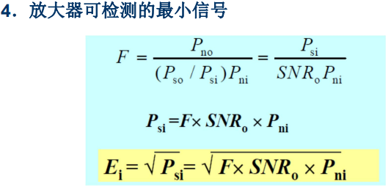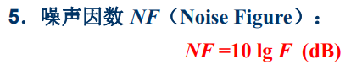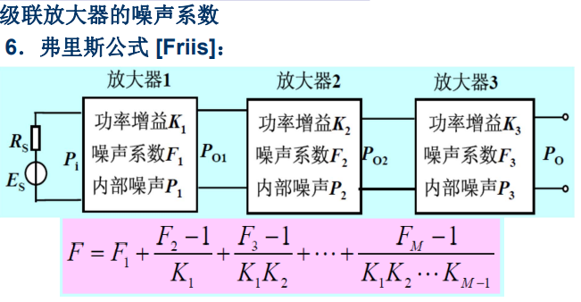

将F最小的放大器作为第一级即可得到较小的噪声系数

噪声的产生：

传导耦合：经导线传导时引入的噪声

抑制方法：让信号导线远离噪声源、在噪声传导到检测系统之前采取去耦滤波

公共阻抗耦合：多个电路共用一段导线，其中一个发生波动就会在导线阻抗中产生波动电压，对其他电路造成干扰

抑制方法：合理接地

电源耦合：

电容性耦合：电场引起，噪声源内阻高

抑制方法：降低电路阻抗、在噪声源与信号线之间建立接地的导电屏障

电感性耦合：磁场引起，噪声源内阻低

抑制方法：减少回路面积、用铁磁性物质包围噪声源

接地：接大地可以消除电位差和静电；信号地可以提供信号的公共点、提供信号回路、减少阻抗

相关检测原理

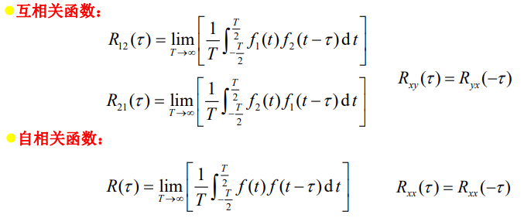

互相关函数的性质：

R12(τ)=R21(-τ)，R12和R21镜像对称

如果两个信号完全没有关系，其互相关函数为一个常数，如果一个信号的平均值为0，则互相关函数处处为零

如果两个信号为具有相同基波频率的周期函数，则互相关函数会保存他们基波和共有的谐波成分，相位则为两个信号对应频率成分的相位差

自相关函数特点

Rxx(τ)=Rxx(-τ)，即自相关函数为偶函数

Rxx(0)为最大值，切代表x信号的平均功率

X(t)为周期函数，Rxx(τ)也是周期函数，两者周期想等，且Rxx(τ)将包含所有基波和谐波成分，但会丢失所有的相位信息

X(t)为非周期函数，则Rxx(τ)随着τ的增大，从Rxx(0)的最大值迅速衰减到x(t)的平均值的平方

相关性检测：信号在时间上相关，噪声在时间上不相关

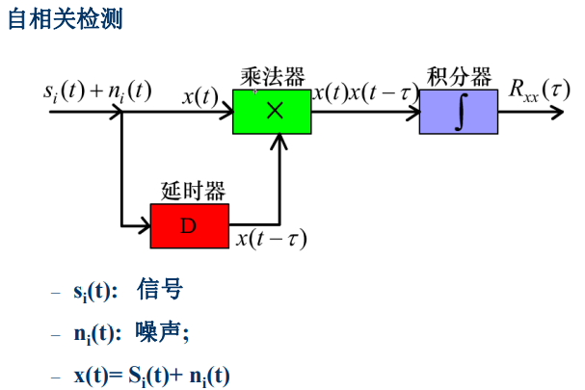

Rxx(τ)=Rss(τ)+Rsn(τ)+Rns(τ)+Rnn(τ)

其中，信号与噪声的互相关系数Rns和Rsn为0，噪声的自相关系数Rnn随着积分时间的延长也趋近于0

故，Rxx(τ)约等于Rss(τ)

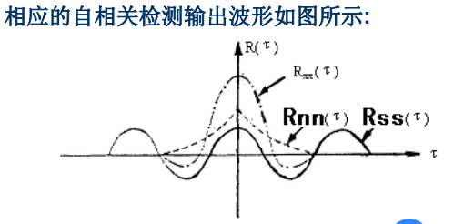

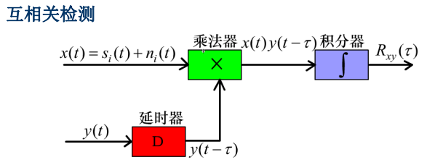

X(t)为含有噪声的信号，Y(t)为与被检测信号相同频率的参考信号

Rxy(τ)=Rny(τ)+Rsy(τ)

其中、噪声和参考信号的互相关系数Rny(τ)随着积分时间延长而趋于0、信号与参考信号的互相关系数Rsy(τ)随着积分时间而趋近于某一函数值

特点：比自相关的噪声项少2项，抑制噪声能力更强，并存在一定的互相关增益；互相关检测的参考信号y(t)的设置需要知道被检测信号Si(t)的频率，当其频率未知时一般不采用相关检测

模拟连续信号：对一切时间t都有确定的函数值，叫做连续时间信号，简称连续信号

模拟离散信号：在不连续的瞬间tk有确定函数值的信号，它是在连续信号上采样得到

数字序列信号：指自变量离散的，因变量也是离散的信号，自变量由整数表示，因变量用有限数字中的一个数字表示

开关信号：由0和1两种状态，表征当前的逻辑状态

模拟量到数字量的过程：模拟量输入、采样、保持、量化、编码、数字量输出

采样：把模拟信号通过一个周期性开闭的采样开关S后，输出一串在时间上离散的脉冲

量化：把采样信号用某个最小数量单位的整数倍来度量

编码：把量化的信号经过编码，转换为离散的数字信号

香浓采样定理：fs≥2*fmax，采样频率大于等于信号最高频率

AD转换

**逐次逼近法**：由N位比较器、N位D/A转换器、缓冲寄存器和控制逻辑电路组成；基本原理是从高位到低位逐次试探比较；使用时需发出A/D转换启动信号，然后在EOC端查知转换结束后取出数据即可；

**双积分式A/D转换法**：在逻辑电路控制下按预备阶段、定时积分阶段T1和定值积分阶段T2组成

预备阶段：逻辑电路发出复位指令，计数器清零，同时S4闭合，计分器输入和输出都为0；

定时积分阶段T1：t1时，逻辑电路发出启动指令，使S4断开，S1闭合，使积分器开始对输入电压Ui积分，同时打开计数门开始定时计数。当计数器计满时，即达到t2时，计数器的溢出脉冲使逻辑电路控制S1断开，T1阶段结束，积分器输出U01

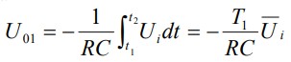

定值积分阶段T2：t2时刻S1断开的同时，使与输入电压Ui极性相反的基准电压接入积分器。积分器开始对基准电压Ur定值积分，积分器输出逐渐减少，向零电平斜变，同时计数器也从0开始计数，当积分器输出为0的时刻t3时，比较器翻转使控制电路断开开关，计数器保留数值N2

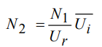

其中S1到S4分别连接积分器负端和Ui、+UR、-UR、地

0~t1时复位计数器清零，t1~t2时对输入积分，计数器N1固定，对输入积分时间固定为t1，t2~t3时反相基准信号积分，积分器减少到0时停止计数得到N2，Ui平均值比Ur就等于积分时间的反比，等于N2/N1

电压频率转换法：由计数器、控制门、恒定时间的时钟门控制信号

模拟输入Vi加到V/F的输入端，产生一个频率与Vi大小正比的脉冲F，在一定时间内对脉冲计数，计数器计数值正比于电压Vi

并行比较式转换法：转换速度最快，由电阻分压器、比较器、缓冲器、编码器组成

输入模拟量V1，经过取样-保持后分两路，一路先经过第一级5位并行A/D转换得到数字信号的高5位，另一路送到减法器与高5为D/A转化的模拟电压相减后放大32倍（2的5次方）送到第二级5为并行比较A/D转换器得到低5位输出，与之前的高5位合并为10位数字量输出

数字信号通信

数据同步：并行通信由于距离近，可以使用同一频率时钟进行发送和接收，或者增加状态控制系那进行联络和协调；串行通讯必须完成位同步、字符同步、帧同步

地球物理勘探

由于组成地壳的不同岩层介质往往在密度、弹性、导电性、磁性、放射性以及导热性等方面存在差异，这些差异会引起相应的地球物理场的局部变化，通过吃诶昂这些物理场的分布和变化特征，结合已知的地址资料进行分析研究，就可以达到推断地址性状的目的。

地球物理勘探，简称物探，是以岩石等介质的物理性质差异为物质基础，利用物理学原理，通过观测和研究地球物理场的空间和时间分布规律以实现地址、环境工程勘察和找矿的应用学科。

物理性质分类：重力勘探（密度）、磁法勘探（磁性）、电法勘探（电性）、地震勘探（弹性）、地温法勘探、核法勘探

空间区域分类：航空\地面\海洋\钻孔地球物理勘探

研究对象分类：金属地球物理勘探、石油、煤田、水文地质、工程地质、深部地质

火成岩：岩浆冷却后形成的岩石

变质岩：由变质作用形成的岩石，由先形成的火成岩、沉积岩在环境条件改变的影响下，矿物、化学成分和结构构造发生变化后形成的

沉积岩：地表或者近地表的常温常压条件下由先成岩风华剥蚀作用的破坏产物及其生物和火山作用的产物在原地或在经过外力搬运形成的沉积层，又经成岩作用而成的岩石

岩石密度特性：受组成岩石的矿物成分和含量、岩石孔隙大小和填充物成分、岩石所受压力影响

火成岩密度>变质岩密度>沉积岩密度

其他的还没写

电阻率法：通过两个供电极向地下供电，另外两个电机测量点位（对称四极装置）

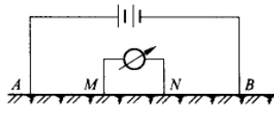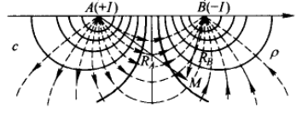

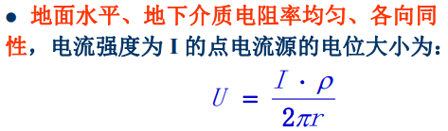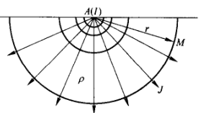

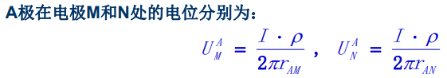

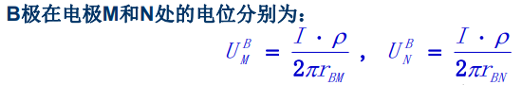

MN电位差Umn=Um-Un=(Uam-Ubm)-(Uan-Ubn)

=Ip/(2pi)(1/rAM+1/rBN-1/rBM-1/rAN)

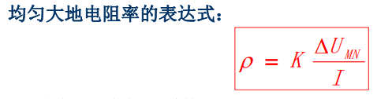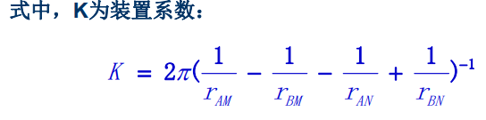

地下介质电性不均匀或者地面不水平时，计算所得的不是真实的电阻率，而是对电阻率和地形起伏的一种综合反应，称作视电阻率

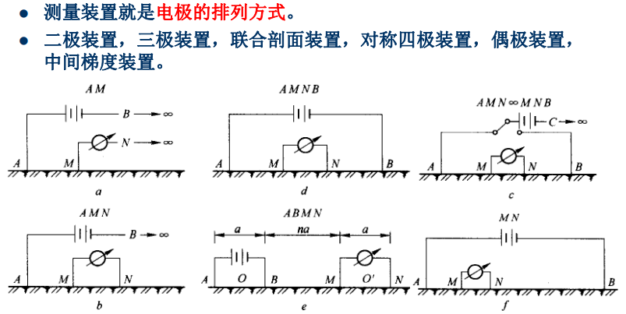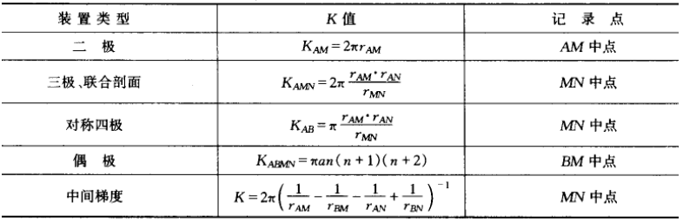

供电要求：电流稳定，电流大小能在一定范围内调节

测量要求：分辨率好、灵敏度高、稳定性好、抗干扰能力强、输入阻抗高

供电电流波形：低频交流电

频域测量：测量谐波或方波的一次谐波的电位差，采用选频放大，结合相干检测，抗干扰能力强

时间域测量：测量整个方波的电位差，抗干扰能力差，可以将正反向供电时的电位差叠加平均以消除干扰

供电电极：必须是低阻抗的（小于100Ω），可以使用多个电极并联，接地电阻主要由电极周围附近介质的电阻决定，可以在电机周围浇水接地电阻便可大大降低

测量电极：不要求低阻抗，但要求低噪声，即电极点位必须是稳定的，电极插入土壤中后，会和水溶液形成偶电层，并具有一定的电极点位，材料性质相同的电极其电极电位会相互抵消，由于铁的电极电位不稳定，所以通常采用铜电极

磁法勘探：我国时最早发现和利用磁现象的国家

应用：地面磁测可以判断引起磁异常的地质原因以及磁体的赋存形态；航空磁测可以用于区域性地质调查、储油气构造和含煤构造、成矿远景预测、寻找大型磁铁矿床；海洋磁测可以用于寻找滨海砂矿、寻找沉船、铺设电缆管道；井中磁测可以用于划分磁性岩层、寻找盲矿、与地面磁测印证和补充

地磁场：由基本磁场 (主磁场)、变化磁场和磁异常三部分组成，一部分随时间较快变化（变化磁场），随时间缓慢变化或基本不变化（稳定磁场）

地磁场与一个均匀磁化的球体（或位于地球中心的一个磁偶极子）的磁场很类似。

磁轴与地理的轴不重合，交角为11.5°

地磁场是一个弱磁场（平均强度为 50000 nT），且是基本稳定的磁场。

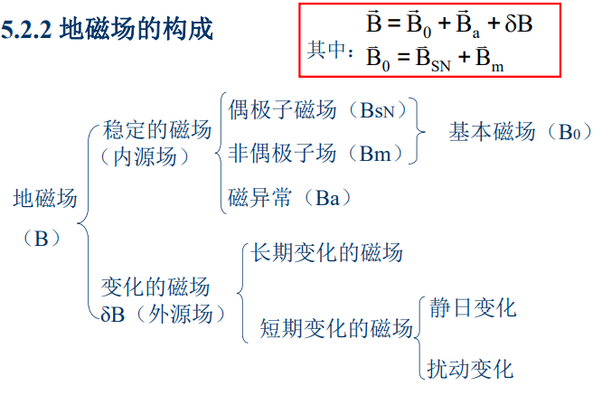

磁异常（Ba) 消除了各种短期变化的磁场后，实测地磁场与基本磁场之 差值，称为磁异常。源于地壳中被地磁场磁化了的岩石、岩体、矿体或地质构造，范围较大的深部磁性岩、矿体、地质构造，造成区域异常，范围较小的浅部磁性岩、矿体、地质构造形成局部异常

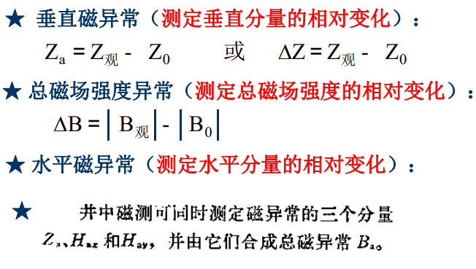

岩石磁性

逆磁性矿物：磁化率很小（负5次方量级），如盐岩、石膏、方解石、石英、大理石

顺磁性矿物：10的负三次方量级，黑云母、角闪石、辉石、蛇纹石、石榴子石

铁磁性矿物：磁化率很大，如磁铁矿、钛磁铁矿、磁赤铁矿、磁黄铁矿；其主要决定岩石的磁性

岩、矿石的磁化强度M由两部分组成：

感应磁化强度(简称感磁)，以Mi表示：被现代地磁场磁 化后取得

天然剩余磁化强度(简称剩磁)，以Mr表示：岩、矿石 形成前后，受当时地磁场磁化后保留下来的。剩余磁化强 度与现代地磁场无关，其方向与岩、矿石形成时的地磁场 方向一致。

磁力仪：机械式磁力仪、质子磁力仪、磁通门磁力仪、光泵磁力仪、超导磁力仪

质子旋进仪

